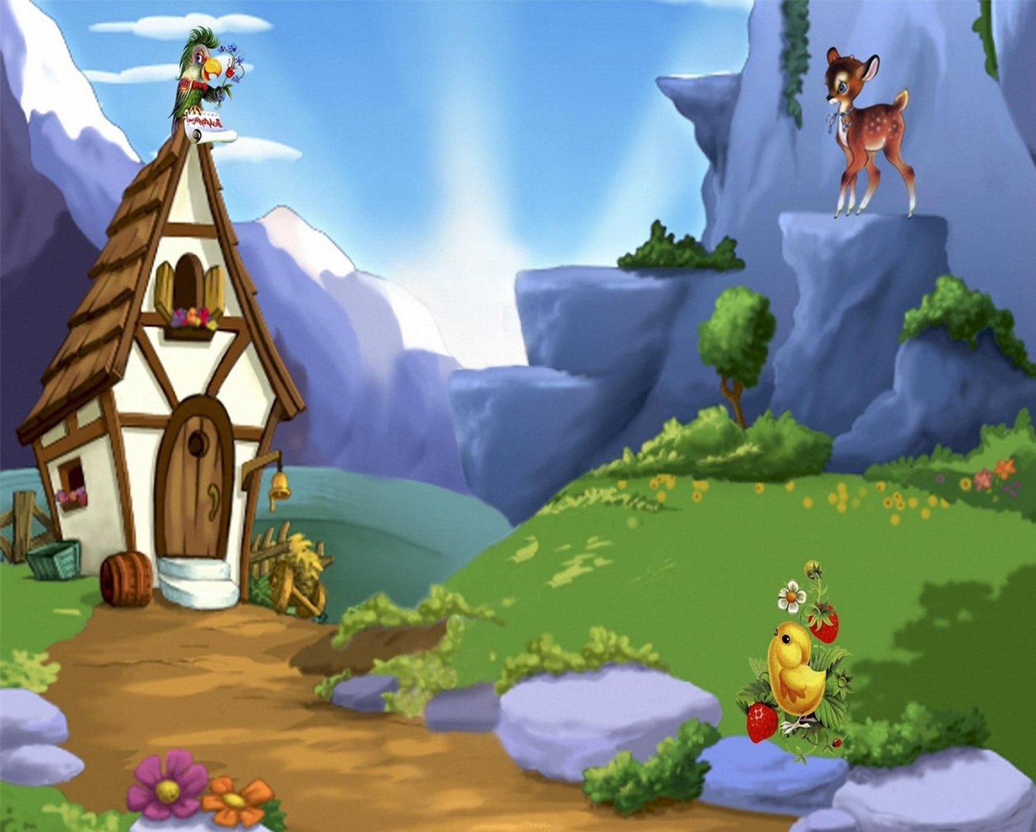
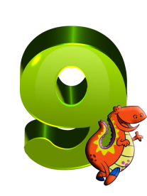
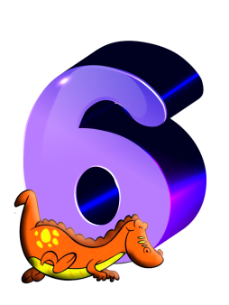
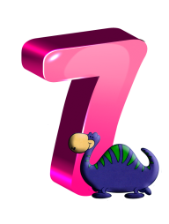
Подготовила и провела
Мициева Н.Н.

Цель: Совершенствовать математические представления детей.
Задачи: Закреплять знания, полученные на занятиях, развивать логическое мышление, воображение, память, умение наблюдать, выделять признаки, сравнивать, комбинировать, обобщать; воспитывать положительное отношение к процессу учения, трудолюбие, умение преодолевать трудности, воспитывать самостоятельность

Оборудование: королева Математика, веер цифр, счетные палочки, числовая лесенка, карточки с количеством предметов, картинки, фланелеграф, демонстрационный счетный материал (шары и матрешки).
Ход мероприятия
Добро пожаловать в страну цифр! Эта чудесная страна размещается в любом уголке твоей
комнаты. Надо только уметь всматриваться , и ты поймёшь, что всюду поселились
маленькие юркие существа- цифры. Они глядят с циферблата часов, бросаются в глаза с
экрана телевизора. Мы всегда задаём себе вопрос. Сколько книжек на полке? Ты посмотри
всюду цифры!
Я приглашаю Вас в королевство вычислительных наук!
Напоминаю правила:
-вести себя спокойно;
-не выкрикивать
-дать возможность высказаться своим товарищам.
Выиграют самые дружные , организованные и весёлые!
Ну, а чтобы попасть в эту страну мы должны открыть потайной замок!
А для того, чтоб его открыть нам нужно справиться с заданием
Конкурс 1. «Быстро отвечай»
1.сколько козлят съел волк? (6)
2.называется наука о числах? (математика)
3.Какая геометрическая фигура имеет три угла? (треугольник)
4.Сколько в двух неделях дней? (14)
5.Как называется знак сложения ? (плюс)
6.Сколько хвостов у семи китов? (7)
7.Сколько носов у двух псов? (2)
8.Сколько пальчиков у четырёх мальчиков? (40)
9.Сколько ушей у пяти малышей? (10)

Открывается занавес появляется королева математики в костюме с изображением чисел
1,2,3,4,5,6,7,8,9,10 и знаки + ,- ,* ,: , .
-Я королева вычислительных наук, пришла посмотреть насколько вы знаете жителей моего королевства.
Желаю Вам успехов!!!
Чтобы узнать в какой сказке мы с вами оказались , нужно нам выполнить следующие задание:
Конкурс 2 . Решить примеры
1 решить выражение в два действия
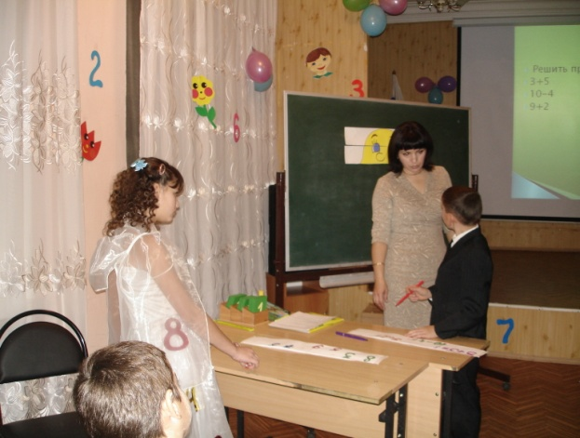
2+10+5=
13 -3-2=

2.Найти неизвестное слагаемое
3+?=5
6+?=9

3.Решить примеры
10-4
3+5
9+2

4.Сравнить числа (знак больше, меньше)
8?3
5?9
7?5
Кто же живет в нашей сказке? (Колобок)
Мы сегодня будем путешествовать по математическому лесу вместе с Колобком. Давайте вспомним, как начиналась сказка:
«Жили-были старик со старухой; и не было у них ни хлеба, ни соли, ни кислых щей. Пошел старик по коробам скрести, по сусекам мести и собрал немного муки. Замесила старуха колобок на сметане…»
Чтоб наш колобок испекся, давайте выполним следующее задание:
Найди закономерность и продолжи ряд:
2,4,6…
12,10,8…
3,6,9…
Поставили бабушка с дедушкой Колобка на окошко остудиться, а он взял да убежал.
На пути Колобка будут встречаться разные препятствия. Мы с вами должны будем помогать ему. Справиться с заданием мы сможем, если будем выполнять его вместе, дружно.
Бежит, а навстречу ему тот,
Кто любит морковку,
Прыгает так ловко:
Кто это? (Заяц)
И говорит Заяц
«Не выполнишь, Колобок,
Мое задание - я тебя съем!
Запиши соседей чисел:6,9,10.
Молодцы! Мы справились с заданием!
А Колобок катится дальше по математическому лесу, а навстречу ему -серый и ворчливый:
Кто зимой холодный
Бродит по лесу голодный? (Волк)
Волк говорит:- «Не справишься с моим заданием - я съем тебя! Реши задачу!»
Помогаем Колобку!
Вспомним сказки, в названиях которых есть число:
3 медведя, Волк и 7 козлят, Белоснежка и 7 гномов, 3 поросенка, Тысяча и одна ночь, цветик- семицветик
-Ура! Мы справились с заданием!
Покатился Колобок дальше, а мы пока выполним с вами физминутку.
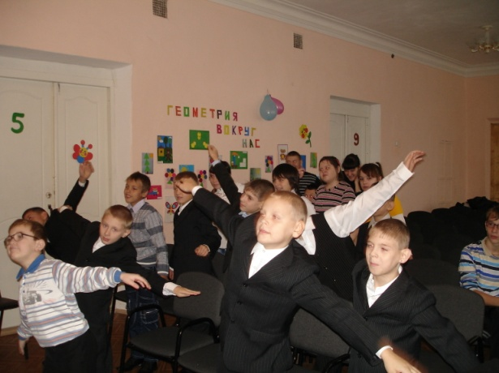
У медведя дом большой (руки вверх)
ОЙ-ОЙ-ОЙ,
А у зайки маленький (присели)
ОЙ-ОЙ-ОЙ,
Мишка сам пошел домой (пошел вразвалку)
ОЙ-ОЙ-ОЙ,
И запрыгал заинька (прыжки на двух ногах)
АЙ-АЙ-АЙ.
А наш Колобок дальше в путь отправился, а у пенька…
Он всю зиму проспал,
Лапу бурую сосал,
А проснувшись, стал реветь:
Кто же это? (медведь)
Говорит Медведь Колобку:- «Посмотрим, Колобок, как ты с заданием справишься? А не справишься, я тебя съем!»
Найти последовательность чисел 1-10
Молодцы! Вы справились с заданием!
А наш Колобок дальше в путь отправился, а навстречу ему:
Хитрая плутовка,
Рыжая головка,
Пушистый хвост-краса,
Кто же это? (Лиса)
Говорит Лиса:» У меня для тебя, Колобочек, вот такое задание: Из каких геометрических фигур состоит картина ?
А про себя думает:
«Хоть он от Дедушки ушел,
И от Бабушки ушел, а сейчас мне на зубок
Угодит ваш Колобок!»
Молодцы! Спасли Колобка от хитрой Лисы, покатился он по тропинке прямо к бабушкиному и дедушкиному домику. А те ждут его, увидели, радуются.

-Где мы сегодня побывали? Что мы делали в сказке? Что нужно было сделать, чтобы спасти Колобка?
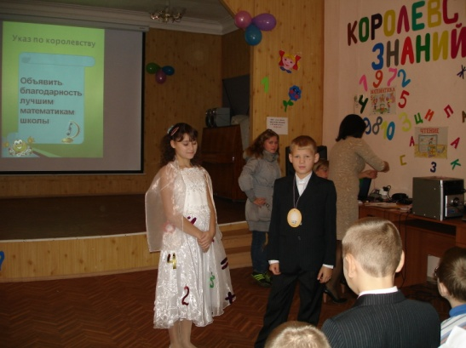
Королева Вычислительных наук: А теперь я хочу объявить Указ по королевству:
Наградить лучших математиков школы (награждение учеников медалями)
ВСЕМ СПАСИБО ЗА ВНИМАНИЕ,
ЗА ЗАДОР, ЗА ЗВОНКИЙ СМЕХ!
ЗА АЗАРТ СОРЕВНОВАНИЯ,
ОБЕСПЕЧИВШИЙ УСПЕХ!

